SALAMON-TEMPLOM, SZAMOSÚJVÁR

A műemlék adatai
Cím: Cloşca utca, 7. szám
Kód: CJ-II-m-B-07644
Datálás: 1723–1724
Történeti adatok
A Salamon-templom Szamosújvár első kőtemploma és egyben Erdély legrégibb örmény-katolikus temploma, 1723 és 1724 között épült Gyümölcsoltó Boldogasszony tiszteletére. 1729-ben kelt latin és örmény nyelvű alapító okirata szerint Salamon, Simai Tódor fia, Szamosújvár főbírája saját és felesége Szirma, fivére Bogdán (Ászvátur) és annak neje, Ulcháthun költségén kőtemplomot építtetett három oltárral. A főoltár a Boldogasszony, a déli mellékoltár Szentháromság, az északi Világosító Szent Gergely tiszteletére volt felszentelve. A templom mellé „harangok számára alkalmas tornyot" csináltatott, „mely érinti a templomot", az egészet kőfallal vette körül. A falba beépítve kápolnát alakítottak ki a Szent Kereszt tiszteletére, a cinteremben temetkeztek. Simai Salamon az alapítólevélben azt is meghatározta, hogy templomra hagyományozott 2500 forint kamatjából a hét mely napján melyik oltárnál mondjanak misét az ő és a családtagjai lelki üdvéért. Természetes utódja nem lévén, a templomot testvérére Simai Gergely tanácsosra és annak leszármazottjaira hagyta.
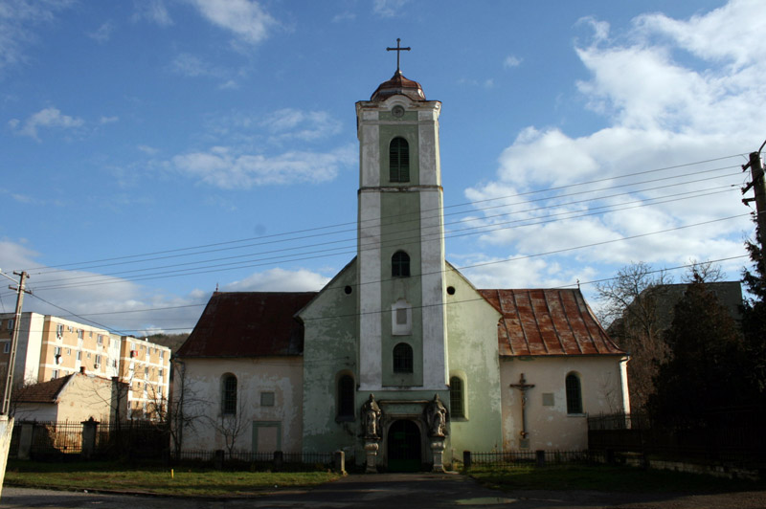
Az alapítás tényét több felirat is megörökíti, egyrészt a torony nyugati homlokzatán elhelyezett kőtábla latin és örmény nyelvű felirata - Salamon et / Bogdany Tho / dor fratreS geR / mani uXORES eOrU[M ]/ Szirma et IulIanA / erexerunt propriIS / sumptibus hoc d[edi] / catA anunciataE Mariae V[irginis] b[eatae] Templu[M] ANNO 1724 (Salamon és Bogdán Tódor ikertestvérek feleségeikkel Szirmával és Júliával saját költségükön emeltették ezt a templomot Gyümölcsoltó Boldogasszony tiszteletére 1724-ben) - másrészt a szentélyben levő freskó alatti 1901-es örmény felirat (magyar fordításban: „Ezt a templomot építtette Simai Salamon és Bogdán 1723-ban. Újíttatott 1751, 1797, 1841, 1899.) A torony és a hajó találkozásának vizsgálata arra utal, hogy a két épületrész nem egyszerre épült. Valószínű, hogy néhány évvel a hajó és a szentély felépítése után került sor a torony csatlakoztatására, mely az alapítólevél tanúsága szerint 1729-re elkészült. A toronyemelés alkalmával építették be a főbejárathoz a Bálványosvárról vásárolt későgótikus portálét. A hajó és a sekrestye fogsoros szemöldökű késő reneszánsz ajtókereteit és a főhomlokzat faragott emléktábláját valószínűleg Sipos Dávid köréhez tartozó mesterek készítették.

Az 1729-ben alakult Szent Anna Társulat, mely a vallásos örmény asszonyokat fogta össze, 1732-ben kápolnát építtetett a templom jobb oldalán. A kápolnának kezdetben külön bejárata volt, később a templomból vágott bejáratot használták. Ebbe Szent Anna és Joáchim tiszteletére oltárt készíttettek.

Az 1751-es, az 1797-es és az 1841-es javítások után 1898-1899-ben Bárány Lukács esperes-kanonok idejében a templom gyökeres restauráláson esett át. Ez alakalommal a Szent Anna kápolnával szemben Világosító Szent Gergelynek szentelt kápolnát építtettek. A régi oltárok helyébe újakat készíttettek, a templomot kifestették, boltozatát Szirmai Antal falképekkel díszítette. Az épület legújabb felújításaira 1960-ban és 1992-ben került sor, ezek emlékét a templombelsőben elhelyezett márványtáblák örökítik meg.
A műemlék leírása
A Salamon-templom a város főterétől keletre levő kisméretű tér keleti részén helyezkedik el. A viszonylag egyszerű megjelenésű épületen sajátos stíluskeveredés figyelhető meg. A néhány évtizede Erdélybe települt örmények első templomuk felépítéséhez a környék késő gótikus templomait vették mintául. Ennek megfelelően a templom torony, hajó és a nyolcszög három oldalával záródó szentély együtteséből áll. A szentély északi oldalához kisméretű sekrestyét építettek. A hajó északi és déli oldalához csatlakozó mellékkápolnák félköríves záródásúak.

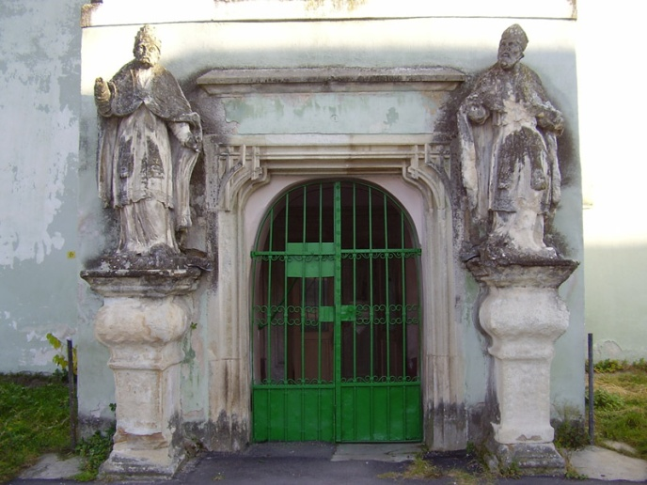
A négyszögű torony sarkait lizénák hangsúlyozzák, vízszintesen három övpárkány tagolja. Felületét a középső, hangsúlyosabb övpárkány alatt két félköríves ablak, fölötte pedig egy nagyobb méretű, szintén félköríves ablak töri át. A két alsó ablak között háromkaréjos lezárású fülkében a már említett építési emléktábla látható, melynek keretét lapos faragású indázó akantuszlevelek képezik. A torony északi, déli és keleti oldalán csak a legfelső szinten található nyílás. Koronázópárkánya minden oldalon egy félkörívvel emelkedik ki, ez alatt kisméretű óralapok láthatóak. Az alul homorú toronysisak ívelt gúlaformában végződik. A torony oldalához kétoldalt egy-egy félköríves ablakkal áttört falszakasz csatlakozik. A környék hagyományaihoz való tudatos igazodás legnyilvánvalóbb bizonyítéka a torony bejárataként beépített késő gótikus szemöldökgyámos portálé. A kapu szemöldökét képező egymást metsző pálcatagok arra utalnak, hogy a XV. század végén, a XVI. század elején készülhetett. Ennek két oldalán ívelt barokk talapzaton Szent Szilveszter pápát és Világosító Szent Gergelyt ábrázoló érett barokk szobrok láthatóak. A bejárat déli oldalán elhelyezkedő, püspöki ornátusban megjelenített Világosító Szent Gergely-szobor kezei és lábának egy része hiányzik. Hasonlóképpen Szilveszter pápa mindkét kézfeje letörött. A szobrok díszes egyházi öltözéke finom, részletező faragással készült. Valószínűnek tűnik, hogy e két minőségi szobor készítője a XVIII. század közepétől a nagytemplom építése köré szerveződött munkatelep valamely tagja volt.

A mellékkápolnák falát egy-egy félköríves ablak töri át, ezek mellett egy-egy örmény feliratú kőtábla, az északi kápolnán pedig egy befalazott, zárókővel díszített későreneszánsz keretű, egyeneszáródású ajtó tűnik fel. A hajó falait kisméretű, a falak háromnegyedéig felnyúló támpillérek támasztják meg, déli oldalán két, az északin pedig három félköríves ablak látható.

A késő-gótikus főbejáraton belépve a toronyaljba érkezünk, innen a templomba egy késő reneszánsz, fogsoros szemöldökű ajtón léphetünk be. A szemöldök középmezejében levő reneszánsz címerpajzson az IHS monogram és az 1723-as évszám mellett a Ս Ռ Մ Ն (Sz Gh M N) örmény betűk tűnnek fel, melyek a Salamon (ՍՈՌՈՄՈՆ - Szoghomon) név mássalhangzói, így a templom alapítójára utalnak.

A hajót, a szentélyt és a mellékkápolnákat falpillérekre támaszkodó fiókos dongaboltozat fedi. A két négyszögű pilléren nyugvó nyugati karzat falazott mellvédjét övpárkány választja el a háromnyílású árkádtól. Az övpárkány alatti részt felül kiszélesedő lizénák, a karzatmellvédet törpepilléreket imitáló lizénák díszítik. A hajót és a szentélyt félköríves diadalív választja el egymástól. A szentély északi falán, a főbejárathoz hasonló fogsoros szemöldökű sekrestyeajtó fölött az alapítókat megörökítő falkép jelenik meg, melyet Gábrus Zakariás festett 1842-ben. A festő a falképen feltűnő négy alakot imádkozó helyzetben, térdelve ábrázolta. A baloldali idősebb, kopaszodó férfi vörös ruhában, a jobb oldali hosszú fekete hajú, fiatalabb férfi kék öltözékben látható. Mindketten jellegzetes erdélyi nemesi öltözékben jelennek meg, és hosszú szárú vörös csizmát viselnek. Mögöttük fejkendős feleségeik tűnnek fel. A két férfi között a háttérben az általuk alapított Salamon templom jelenik meg. A képen látható torony elegáns barokk sisakmegoldása eltér a maitól, mely arra utalhat, hogy a templomnak eredetileg ahhoz hasonló zsindellyel fedett sisakja volt. A falkép felső regiszterében a felhők közül a vörös ruhás, kék palástú Krisztus félalakja tűnik elő.

A templomnak jelenleg három oltára van, melyek márványozott felületű felépítményei nagyrészt megegyeznek egymással. A sarkain pillérköteggel hangsúlyozott klasszicizáló felépítményt tört félköríves oromzat koronázza, a tabernákulumot háromszögoromzat zárja le. A mellékoltárokon a tabernákulum helyét barokkos díszítés tölti ki. A főoltáron az Angyali üdvözlet, az északi mellékkápolna oltárán a Mária tanítása jelenet, a déli kápolna oltárán pedig Szent Máté evangélista jelenik meg. Ez utóbbit Szirmai Antal szignálta, azonban valószínű, hogy a többi oltárképet is ő festette a XIX. század legvégén. A hajóban az északi mellékkápolna bejárata mellett, egy falpillérhez csatlakozva egy XVIII. század közepe táján készült festett, aranyozott faszószék látható. A sokszögű kialakítású hangvető párkányán örmény nyelven írt zsoltárrészlet olvasható, volutákból formált felső részét kereszt koronázza. A szószékkosár szintén sokszögű kialakítású, csavart törzsű, korinthoszi fejezetes törpepilaszterekkel elválasztott félköríves mezőiben az attribútumaikkal ábrázolt négy evangélista látható (jobbról balra haladva Máté, János, Márk, Lukács).

1908-ban Bárány Lukács esperes-kanonok két füles keretű márványtáblát helyeztetett el a templomban, mely az itt eltemetett híres szamosújváriaknak állít emléket: egyrészt az alapító Simai Salamonnak, Simai Bogdánnak és feleségeiknek, másrészt Theodorovich Mihály apostoli helytartónak.

